高等数学（下）模拟试卷一参考答案

一、填空题：（每空3分，共15分）
1、 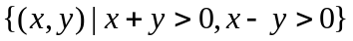 2、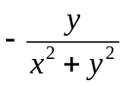 3、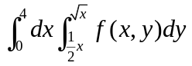
4、 5、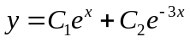
二、选择题：（每空3分，共15分） 1.2.3.45.
三、计算题（每题8分，共48分）
1、解： 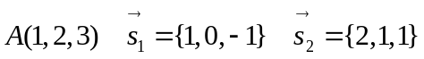 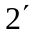
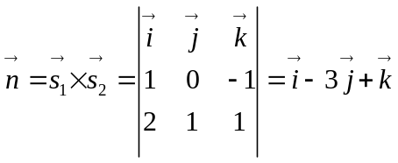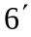
平面方程为 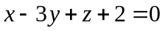 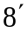
2、解： 令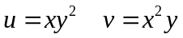
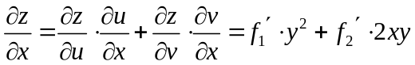
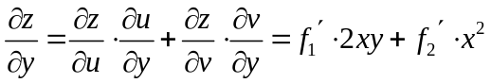
3、解：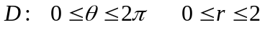， 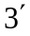
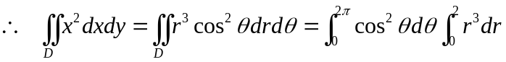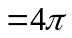
4．解： 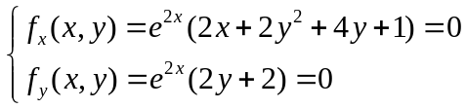 得驻点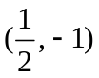 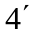
极小值为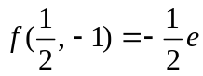 5．解：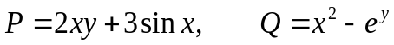，有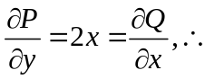
曲线积分与路径无关
积分路线选择：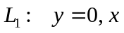从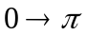，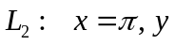从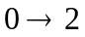 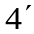
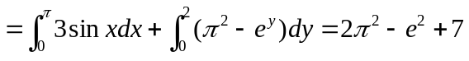
6．解：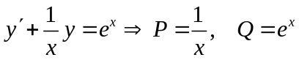
通解为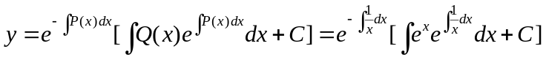
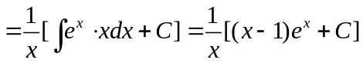
代入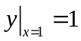，得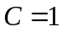，特解为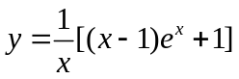
四、解答题
1、解：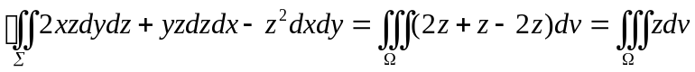
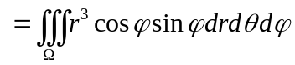
方法一： 原式＝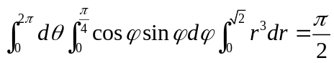 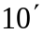
方法二： 原式＝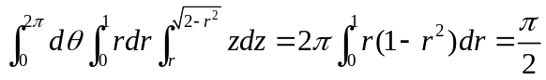
2、解：（1）令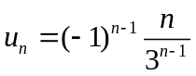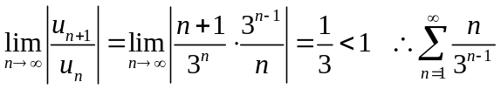收敛，
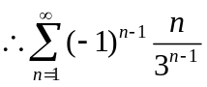绝对收敛。
（2）令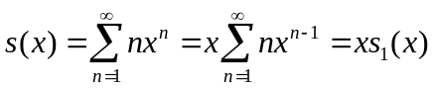
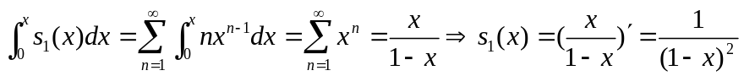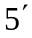
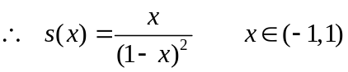

高等数学（下）模拟试卷二参考答案
一、填空题：（每空3分，共15分）
1、 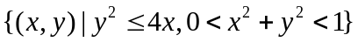 2、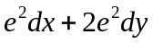 3、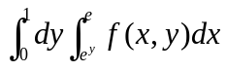
4、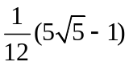 5、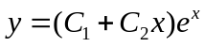
二、选择题：（每空3分，共15分） 1. 2.3. 4.5.
三、计算题（每题8分，共48分）
1、解： 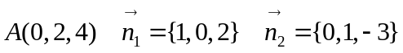
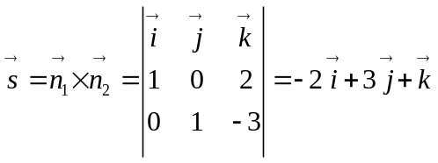
直线方程为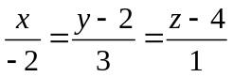
2、解： 令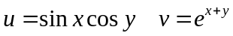
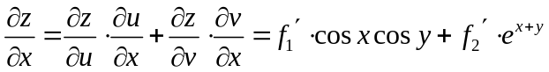
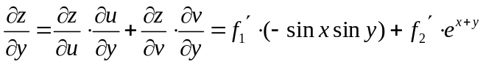
3、解：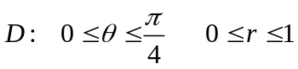，
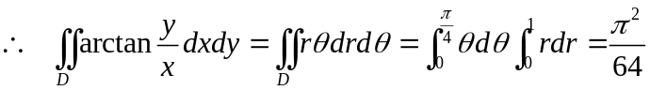
4．解： 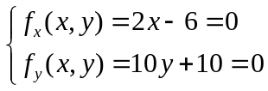 得驻点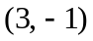
极小值为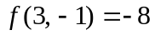
5．解：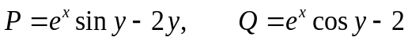，
有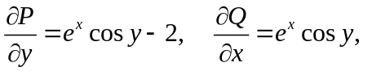
取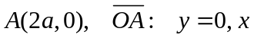从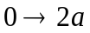
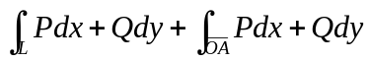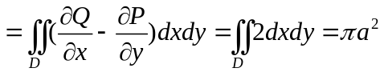
原式＝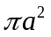－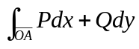＝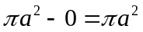
6．解：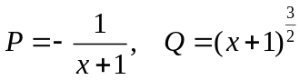
通解为
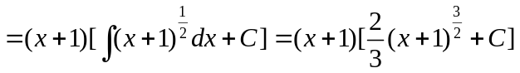
四、解答题
1、解：（1）令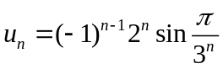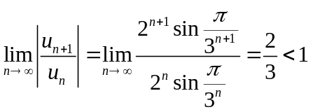
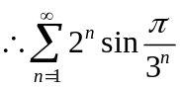收敛， 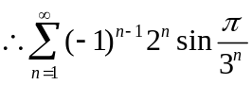绝对收敛
（2）令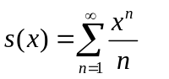
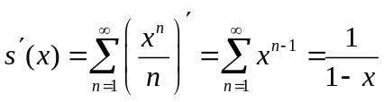，
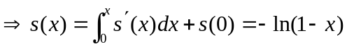
2、解：构造曲面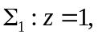上侧
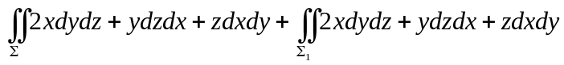
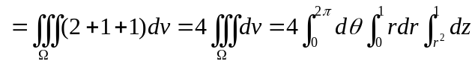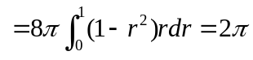
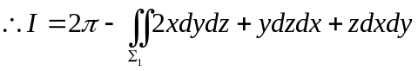
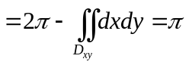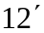

高等数学（下）模拟试卷三参考答案

一．填空题：（每空3分，共15分）
1.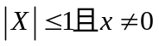；2.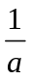；3. 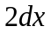；4.0；5. 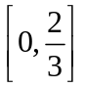或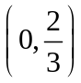
二．选择题：（每空3分，共15分） 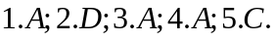
三．计算题：
1.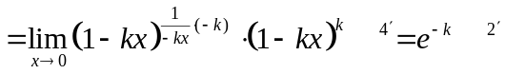
2.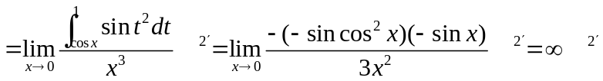
3.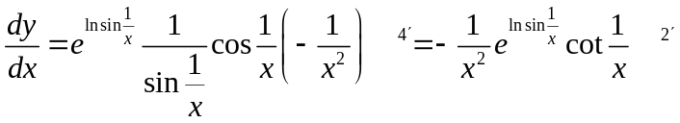
四．计算题：
1.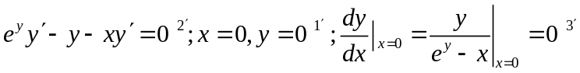；
2.原式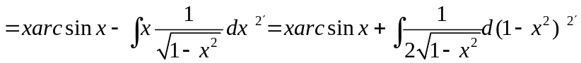
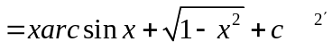
3. 原式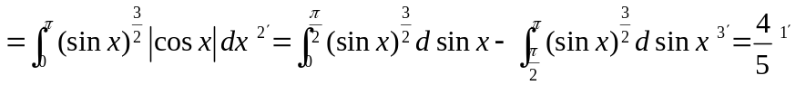
4.原式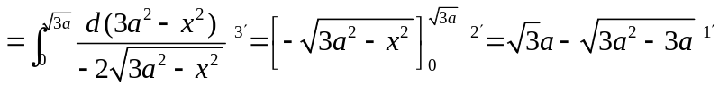。
五．解答题:
1． 2.3.（1）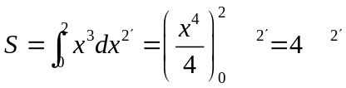
（2）、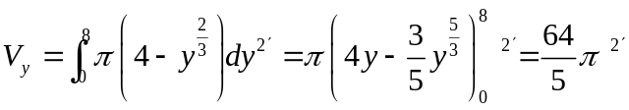

高等数学（下）模拟试卷四参考答案

一．填空题：（每空3分，共15分）
1.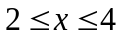；2.；3. 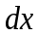；4. ；5. 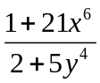。
二．选择题：（每空3分，共15分）
1. ；2. ；3. ；4. ；5. 。
三．1.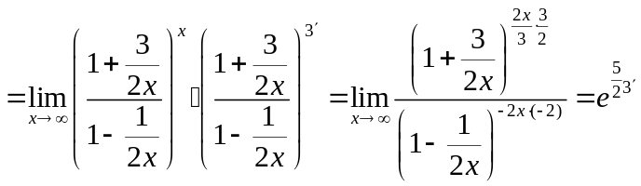
2.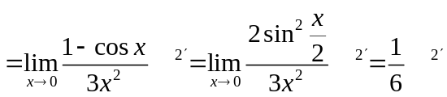
3.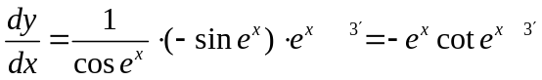
四．
1.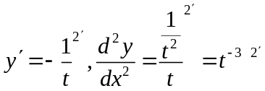；2.
3.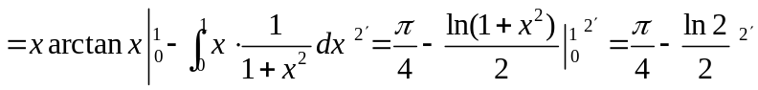
4.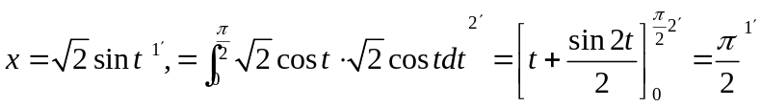。

五．解答题
1.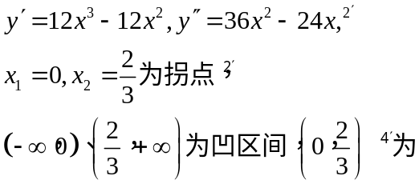
凸区间

2.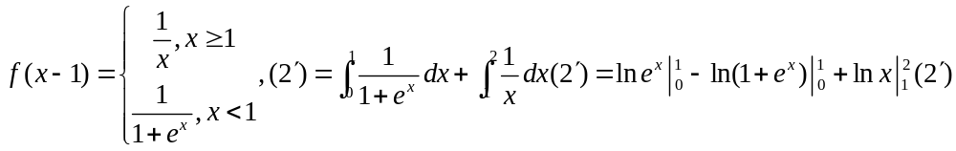
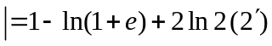
3.（1）、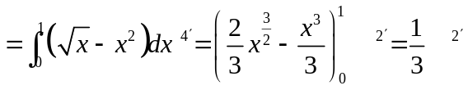
（2）、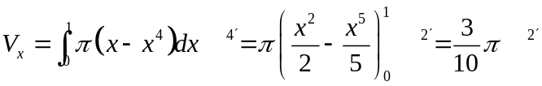

高等数学（下）模拟试卷五参考答案

一、填空题：（每空3分，共21分）
、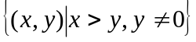， 、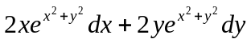，、,、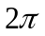，
、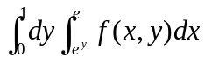，、条件收敛，、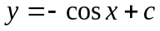（为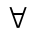常数），
二、选择题：（每空3分，共15分）、，、，、，、，、
三、解：、令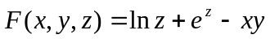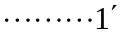
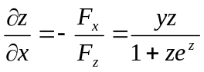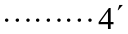
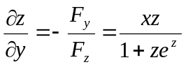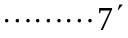
、所求直线方程的方向向量可取为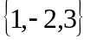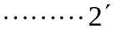
则直线方程为：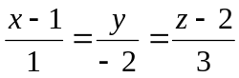
、原式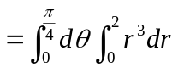

四、解：、令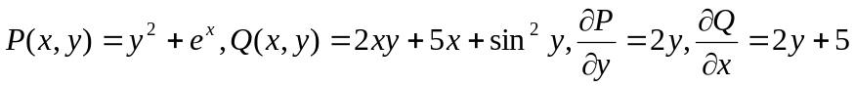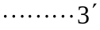
原式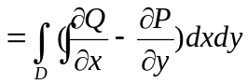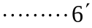
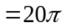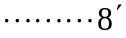
、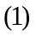 此级数为交错级数
因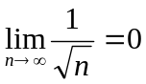 ，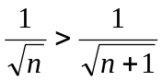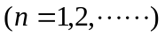
故原级数收敛
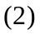 此级数为正项级数
因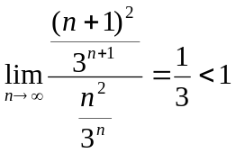 故原级数收敛
五、解：、由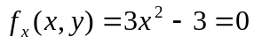，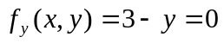得驻点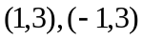
在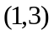处
因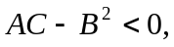，所以在此处无极值 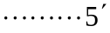
在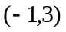处
因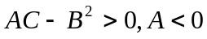，所以有极大值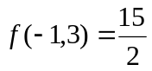
、通解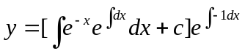
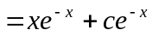
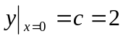
特解为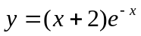
、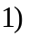其对应的齐次方程的特征方程为 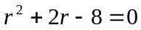
有两不相等的实根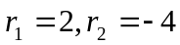
所以对应的齐次方程的通解为 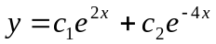（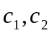为常数） 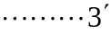
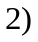设其特解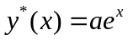
将其代入原方程得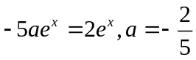
故特解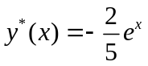
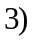原方程的通解为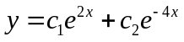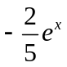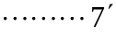

高等数学（下）模拟试卷六参考答案

- 填空题：（每空3分，共21分）
、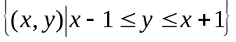， 、，、,
、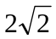，、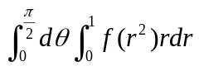，、绝对收敛，、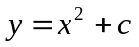（为常数），
二、选择题：（每空3分，共15分）、，、，、，、，、
三、解：
、令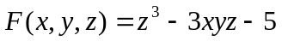
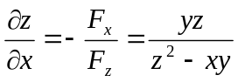
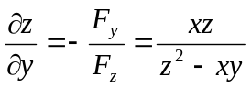
、所求平面方程的法向量可取为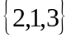
则平面方程为：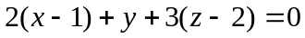
3、原式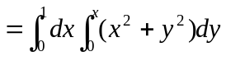
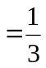
四、解：、令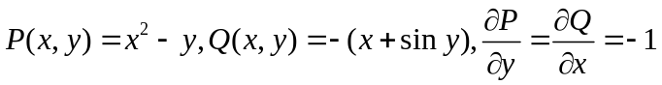
原式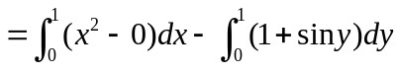
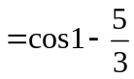
、令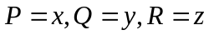
原式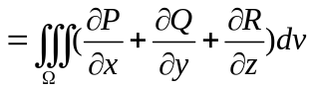
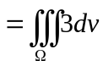
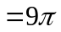
、 此级数为交错级数
因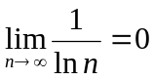 ，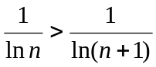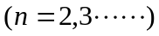
故原级数收敛
此级数为正项级数
因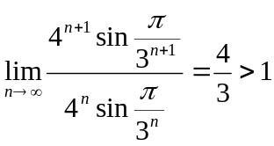 故原级数发散
五、解：、由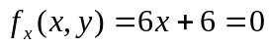，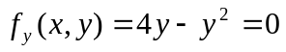得驻点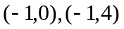
在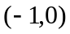处
因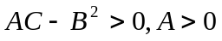，所以有极小值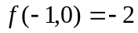
在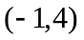处
因，所以在此处无极值
、通解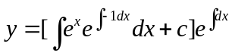
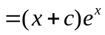
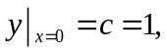
特解为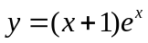
、对应的齐次方程的特征方程为 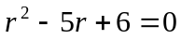 , 有两不相等的实根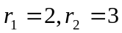
所以对应的齐次方程的通解为 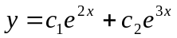（为常数）
设其特解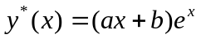
将其代入原方程得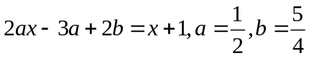
故特解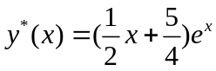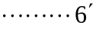
原方程的通解为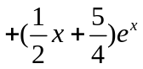

高等数学（下）模拟试卷七参考答案

一．填空题：（每空3分，共24分）
1.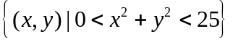 2.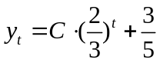 3.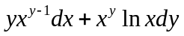
4. 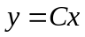 5.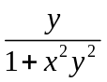 6.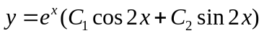 7.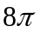8. 2
二．选择题：（每题3分，共15分）
1. D 2. D 3. B 4. C 5. B
三．求解下列微分方程（每题7分，共21分）
1.解：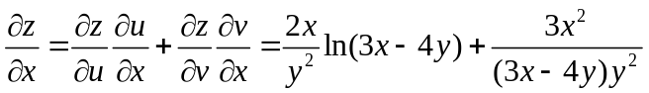 ………(4分)
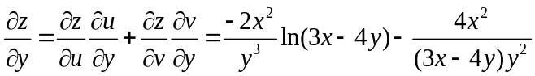 ………(7分)
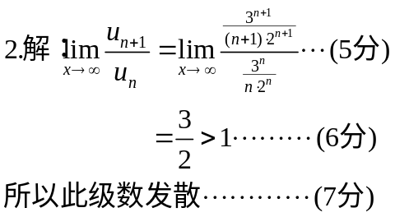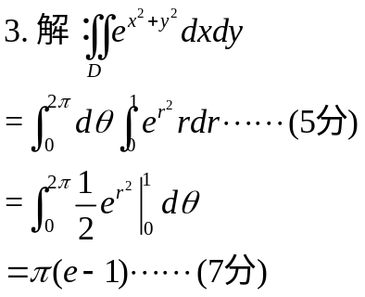
四．计算下列各题（每题10分，共40分）
